МИНИСТЕРСТВО ПРОСВЕЩЕНИЯ ПМР
ГОУ СПО «ТИРАСПОЛЬСКИЙ ТЕХНИКУМ ИНФОРМАТИКИ И ПРАВА»

ДНЕВНИК
ПРОХОЖДЕНИЯ ПРАКТИКИ

______________________УП.01.01_Учебная практика____________________________
^{вид практики}

Профессиональный модуль __ПМ.01 Разработка модулей программного___ обеспечения для компьютерных систем ________________________________
___________________________________________________________________
индекс, наименование профессионального модуля
Междисциплинарный курс _____________________________________________
__МДК 01.01. Разработка программных модулей________________________________
__МДК 01.02. Поддержка и тестирование программных модулей_______________________
индекс, наименование междисциплинарного курса

Ф.И.О. студента Иванченко Даниила Богдановича

Специальность __2.09.02.07 Информационные системы и программирование
код, наименование специальности

Курс 3 группа 315
Время прохождения практики: с «_31_» _10_ 20_25_ г. по «_11_» _12_ 20_25_ г.
База практики __ГОУ СПО «Тираспольский техникум информатики и права»__

Календарно-тематический план
№  п/п | Дата | Описание выполненной работы | Количество часов | Оценка и подпись руководителя практики
1. | 31.10.2025 | Роль практического обучения при формировании компетенций обучающихся. Инструктаж по технике безопасности и правилам поведения на учебной практике. | 2
2. | 31.10.2025 | Создание проекта на основе шаблона MVC. | 2
3. | 31.10.2025 | Оформление отчетной документации. | 2
4. | 01.11.2025 | Использование Git для контроля версий. | 2
5. | 01.11.2025 | Использование Git для контроля версий. | 2
6. | 01.11.2025 | Оформление отчетной документации. | 2
7. | 03.11.2025 | Определение структуры MVC-приложения, взаимодействие моделей, контроллеров и представлений. | 2
8. | 03.11.2025 | Определение структуры MVC-приложения, взаимодействие моделей, контроллеров и представлений. | 2
9. | 03.11.2025 | Оформление отчетной документации. | 2
10. | 04.11.2025 | Frontend разработка основная страница: написание шапки сайта, секции «О нас». | 2
11. | 04.11.2025 | Frontend разработка основная страница: написание шапки сайта, секции «О нас». | 2
12. | 04.11.2025 | Оформление отчетной документации. | 2
13. | 05.11.2025 | Frontend разработка основная страница: написание секций «Услуги», «Контакты». | 2
14. | 05.11.2025 | Frontend разработка основная страница: написание секций «Услуги», «Контакты». | 2
15. | 05.11.2025 | Оформление отчетной документации. | 2
16. | 06.11.2025 | Frontend разработка основная страница: написание форм входа/регистрации. | 2
17. | 06.11.2025 | Frontend разработка основная страница: написание форм входа/регистрации. | 2
18. | 06.11.2025 | Оформление отчетной документации. | 2
19. | 07.11.2025 | Frontend разработка основная страница: написание секции «Написать сообщение» и подвала сайта. | 2
20. | 07.11.2025 | Frontend разработка основная страница: написание секции «Написать сообщение» и подвала сайта. | 2
21. | 07.11.2025 | Оформление отчетной документации. | 2
22. | 08.11.2025 | Использование fetch-запросов для обновления данных без перезагрузки страницы. | 2
23. | 08.11.2025 | Использование fetch-запросов для обновления данных без перезагрузки страницы. | 2
24. | 08.11.2025 | Оформление отчетной документации. | 2
25. | 10.11.2025 | Создание адаптивного интерфейса с использованием медиазапросов CSS. | 2
26. | 10.11.2025 | Создание адаптивного интерфейса с использованием медиазапросов CSS. | 2
27. | 10.11.2025 | Оформление отчетной документации. | 2
28. | 11.11.2025 | Знакомство с PostgreSQL. | 2
29. | 11.11.2025 | Знакомство с PostgreSQL. | 2
30. | 11.11.2025 | Оформление отчетной документации. | 2
31. | 12.11.2025 | Создание базы данных в СУБД PostgreSQL. | 2
32. | 12.11.2025 | Создание базы данных в СУБД PostgreSQL. | 2
33. | 12.11.2025 | Оформление отчетной документации. | 2
34. | 13.11.2025 | Подключение PostgreSQL через appsettings.json. Определение сущностей и их атрибутов в C# для базы данных с использованием Entity Framework. | 2
35. | 13.11.2025 | Подключение PostgreSQL через appsettings.json. Определение сущностей и их атрибутов в C# для базы данных с использованием Entity Framework. | 2
36. | 13.11.2025 | Оформление отчетной документации. | 2
37. | 14.11.2025 | Разработка базовых операций CRUD для всех сущностей. Добавление моделей. | 2
38. | 14.11.2025 | Разработка базовых операций CRUD для всех сущностей. Добавление моделей. | 2
39. | 14.11.2025 | Оформление отчетной документации. | 2
40. | 15.11.2025 | Разработка сервисов для авторизации и аутентификации. | 2
41. | 15.11.2025 | Разработка сервисов для авторизации и аутентификации. | 2
42. | 15.11.2025 | Оформление отчетной документации. | 2
43. | 17.11.2025 | Доработка сервисов для авторизации и аутентификации | 2
44. | 17.11.2025 | Доработка сервисов для авторизации и аутентификации | 2
45. | 17.11.2025 | Оформление отчетной документации. | 2
46. | 18.11.2025 | Подготовка проекта к использованию ClaimsIdentity | 2
47. | 18.11.2025 | Подготовка проекта к использованию ClaimsIdentity | 2
48. | 18.11.2025 | Оформление отчетной документации. | 2
49. | 19.11.2025 | Подключение HttpContext.U  ser и ClaimsIdentity | 2
50. | 19.11.2025 | Подключение HttpContext.User и ClaimsIdentity | 2
51. | 19.11.2025 | Оформление отчетной документации. | 2
52. | 20.11.2025 | Использование C#, FluentValidation и JavaScript для валидации вводимых данных при авторизации и регистрации. | 2
53. | 20.11.2025 | Использование C#, FluentValidation и JavaScript для валидации вводимых данных при авторизации и регистрации. | 2
54. | 20.11.2025 | Оформление отчетной документации. | 2
55. | 21.11.2025 | Использование C#, FluentValidation и JavaScript для валидации вводимых данных для других объектов. | 2
56. | 21.11.2025 | Использование C#, FluentValidation и JavaScript для валидации вводимых данных для других объектов. | 2
57. | 21.11.2025 | Оформление отчетной документации. | 2
58. | 22.11.2025 | Использование Google аккаунта в качестве сервера отправки сообщений. | 2
59. | 22.11.2025 | Использование Google аккаунта в качестве сервера отправки сообщений | 2
60. | 22.11.2025 | Оформление отчетной документации. | 2
61. | 24.11.2025 | Реализация проверки подлинности пользователя при регистрации. | 2
62. | 24.11.2025 | Реализация проверки подлинности пользователя при регистрации. | 2
63. | 24.11.2025 | Оформление отчетной документации. | 2
64. | 25.11.2025 | Настройка Google Cloud для авторизации. | 2
65. | 25.11.2025 | Настройка Google Cloud для авторизации. | 2
66. | 25.11.2025 | Оформление отчетной документации. | 2
67. | 26.11.2025 | Реализация авторизации Google. | 2
68. | 26.11.2025 | Реализация авторизации Google. | 2
69. | 26.11.2025 | Оформление отчетной документации. | 2
70. | 27.11.2025 | Доработка авторизации Google. | 2
71. | 27.11.2025 | Доработка авторизации Google. | 2
72. | 27.11.2025 | Оформление отчетной документации. | 2
73. | 28.11.2025 | Frontend разработка страницы со странами/каталог. | 2
74. | 28.11.2025 | Frontend разработка страницы со странами/каталог. | 2
75. | 28.11.2025 | Оформление отчетной документации. | 2
76. | 29.11.2025 | Frontend доработка страницы со странами/каталог. | 2
77. | 29.11.2025 | Frontend доработка страницы со странами/каталог. | 2
78. | 29.11.2025 | Оформление отчетной документации. | 2
79. | 01.12.2025 | Frontend разработка страницы с элементами каталога: секция отображения. | 2
80. | 01.12.2025 | Frontend разработка страницы с элементами каталога: секция отображения. | 2
81. | 01.12.2025 | Оформление отчетной документации. | 2
82. | 02.12.2025 | Frontend доработка страницы с элементами каталога: секция отображения. | 2
83. | 02.12.2025 | Frontend доработка страницы с элементами каталога: секция отображения. | 2
84. | 02.12.2025 | Оформление отчетной документации. | 2
85. | 03.12.2025 | Frontend разработка страницы с элементами: реализация фильтров и сортировки данных. | 2
86. | 03.12.2025 | Frontend разработка страницы с элементами: реализация фильтров и сортировки данных. | 2
87. | 03.12.2025 | Оформление отчетной документации. | 2
88. | 04.12.2025 | Frontend доработка страницы с элементами: реализация фильтров и сортировки данных. | 2
89. | 04.12.2025 | Frontend доработка страницы с элементами: реализация фильтров и сортировки данных. | 2
90. | 04.12.2025 | Оформление отчетной документации. | 2
91. | 05.12.2025 | Разработка сервисов для реализации фильтров на странице. | 2
92. | 05.12.2025 | Разработка сервисов для реализации фильтров на странице. | 2
93. | 05.12.2025 | Оформление отчетной документации. | 2
94. | 06.12.2025 | Доработка сервисов для реализации фильтров на странице. | 2
95. | 06.12.2025 | Доработка сервисов для реализации фильтров на странице. | 2
96. | 06.12.2025 | Оформление отчетной документации. | 2
97. | 08.12.2025 | Frontend разработка страница с конкретным элементом | 2
98. | 08.12.2025 | Frontend разработка страница с конкретным элементом | 2
99. | 08.12.2025 | Оформление отчетной документации. | 2
100. | 09.12.2025 | Frontend доработка страница с конкретным элементом | 2
101. | 09.12.2025 | Frontend доработка страница с конкретным элементом | 2
102. | 09.12.2025 | Оформление отчетной документации. | 2
103. | 10.12.2025 | Оформление индивидуального проекта к защите работы. | 2
104. | 10.12.2025 | Оформление индивидуального проекта к защите работы. | 2
105. | 10.12.2025 | Оформление отчетной документации. | 2
106. | 11.12.2025 | Оформление презентации к защите работы. | 2
107. | 11.12.2025 | Оформление презентации к защите работы. | 2
108. | 11.12.2025 | Дифференцированный зачет. | 2

Содержание объемов выполненных работ подтверждаю
Руководитель практики
от техникума (предприятия) _________________ /_С.Г. Патеров__/
подпись Ф.И.О.
ГОУ СПО «Тираспольский техникум информатики и права»
РАССМОТРЕНО  на заседании ЦМК дисциплин  профессионального цикла  Протокол № ____ от «__»_________20___ г.  Председатель ЦМК ______ Белоус Е.Г. |  | СОГЛАСОВАНО  Руководитель структурного подразделения-зав. практикой  ___________ Шандригоз Н. Н. «_____»_____________20______ г.

Индивидуальное задание

на практику _________УП.01.01 УЧЕБНАЯ ПРАКТИКА___________
^{индекс практики, вид практики}

по профессиональному модулю (междисциплинарному курсу)
____ПМ.01.Разработка модулей программного обеспечения для компьютерных систем___
_______МДК 01.01. Разработка программных модулей__________________________________
____МДК 01.02. Поддержка и тестирование программных модулей________________________

Ф.И.О. студента Иванченко Даниил ,
Учебная группа _______315_______ курс _____III________
Специальность ___2.09.02.07 Информационные системы и программирование
код и наименование специальности
Объем 216 часов с «31» октября 2025 г. по «11» декабря 2025 г.
№ задания | Содержание задания | ОК, ПК
8 | Спроектировать и разработать сайт на основе шаблона MVC «Онлайн-магазин подарков и открыток».  На главной странице располагаются секции «О нас» с историей бренда и преимуществами сервиса, «Услуги» с перечнем категорий подарков и праздничных коллекций, а также «Контакты» с формой обратной связи и ссылками на социальные сети. Реализовать формы входа и регистрации для пользователей. Основная страница содержит каталог с фильтрацией и сортировкой по категории, празднику, цене и популярности. При переходе на конкретный элемент отображается подробная информация о товаре. | ПК 1.1-  ПК 1.5
8 | 1. Разработать Frontend с использованием CSS и JS: основная страница, регистрация/авторизация, страница с каталогом, фильтрация, страница с выбранным элементом.  2. Разработать базу данных.  3. Разработать проект с моделями  4. Разработать проект с подключением БД и запросами к ней.  5. Разработать проект с сервисами, реализующими бизнес-логику приложения.  6. Реализовать контролеры. | ПК 1.1-  ПК 1.5
Руководитель практики Т.С.Подсекина.

31.10.25
Тема: Роль практического обучения при формировании компетенций обучающихся. Инструктаж по технике безопасности и правилам поведения на учебной практике. Создание проекта на основе шаблона MVC. Оформление отчетной документации.
Ход работы:
1. Заходим в Visual Studio и выбрать пункт «Создание проекта» как показано на рисунке 1.
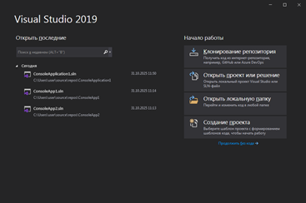
Рисунок 1 – Создание проекта
2. Находим проект с названием «Веб-приложение ASP.NET Core (модель-представление-контроллер)» и выбираем его как показано на рисунке 2.
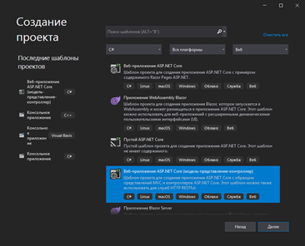
Рисунок 2 – проект «Веб-приложение ASP.NET Core (модель-представление-контроллер)»
3. После выбираем необходимые параметры, показанные на рисунке 3. После этого нажимаем на кнопку «Далее».
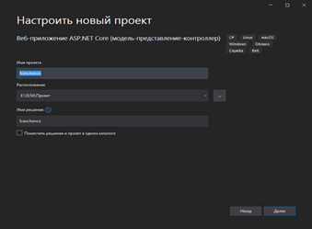
Рисунок 3 – Создание нового проекта
4. В новом окне, как показано на рисунке 4, можно выбрать дополнительные параметры. создаем проект с названием «Ivanchenco». После выбора настроек, нажимаем кнопку «Создать».
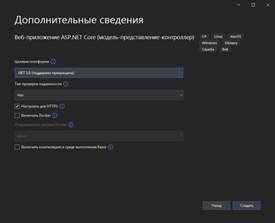
Рисунок 4 – Дополнительные сведения
5. В обозревателе решений на рисунке 5 показана структура данного шаблона на начальном этапе разработки.
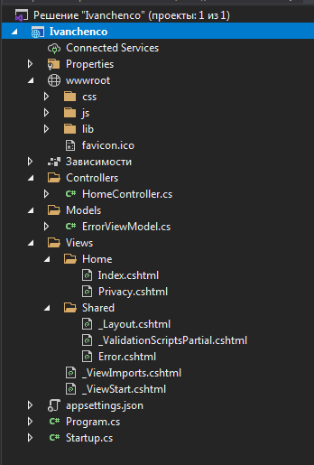
Рисунок 5 – Обозреватель решений
В данном проекте представлены основные папки, с которыми мы будем работать.
Папка wwwroot, показанная на рисунке 6 – содержит в себе папку для стилей проекта, папку, содержащую скрипты для динамического взаимодействия с проектом, и папку с дополнительными файлами, которые могут упростить работу если знать, как их использовать. В данном проекте мы будем использовать чистый JavaScript.
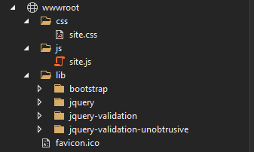
Рисунок 6 – папка wwwroot
Папка Controllers, показанная на рисунке 7 – обрабатывает входящие запросы. Во фреймворке это может заключаться в определении конкретных URL, на которые попадает пользователь при переходе по ссылке или при нажатии кнопки.
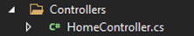
Рисунок 7 – папка Controllers
Папка Models, показанная на рисунке 8 – отвечает за данные, которые хранятся и обрабатываются на сервере.
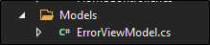
Рисунок 8 – папка Models
Папка Views – это HTML-шаблон, который возвращает сервер после обработки запроса. В ней представлены следующие решения:
· _Layout.cshtml
Файлы layout или мастер-страницы позволяют определить единый шаблон для страниц Razor и применяются для создания единообразного, унифицированного вида приложения. В этом файле рассмотрели такие теги как: <head> - предназначен для хранения служебной информации страницы. <header> - элемент, который нужен для отделения вводного содержимого или навигации от основного содержимого целой страницы или секционного блока. Тег <footer> - служит для создания футера сайта или же подвала сайта. Это нижняя часть сайта, в которой может находиться какая-нибудь контактная информация, нижнее меню, ссылки или же что-то в этом духе. Так же включает в себя различные методы, один из которых - @RenderBody() - метод, который будет вставлять содержимое страниц Razor, которые используют данную мастер-страницу. В итоге мы сможем легко установить для всех страниц единообразный стиль оформления.
· _ViewImports.cshtml
Строки в этом файле предназначены для глобального подключения пространств имен и дополнительных возможностей, которые применяются ко всем представлениям в вашем проекте ASP.NET Core MVC.
· _ViewStart.cshtml.
Используется для указания файла макета (layout), который будет применен к текущему представлению.
Вывод: создали проект на основе MVC в Visual Studio, ознакомившись со структурой: wwwroot (стили и скрипты), Controllers (обработка запросов), Models (данные) и Views (представления). Изучена мастер-страница _Layout.cshtml, позволяющая задавать единый шаблон с общими элементами интерфейса, включая меню и стили, что упрощает управление страницами.
01.11.25
Тема: Использование Git для контроля версий. Оформление отчетной документации.
Шаг 1. Чтобы создать репозиторий нужно нажать на иконку своего профиля, после чего откроется меню пользователя где мы выбираем пункт «Repositories» как показано на рисунке 1.
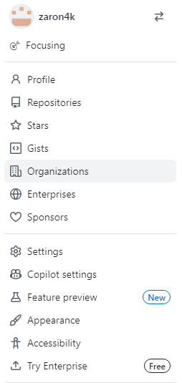
Рис. 1. Хранилище репозиториев.

Далее я нажимаю кнопку «New» и создаю репозирий под названием «Online store of gifts and cards» как продемонстрировано на рисунке 2.
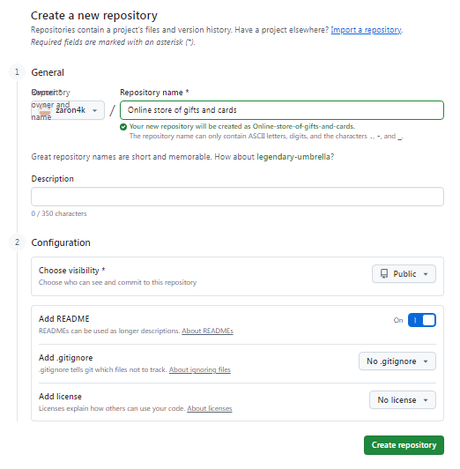
Рис. 2. Создание репозитория.
Шаг 2. Чтобы создать локальный репозиторий через программу GitHub Deskstop нужно нажать на кнопку «Add» и нам откроется окно, в котором нужно ввести имя репозитория, описание, а также путь, где он будет располагаться.
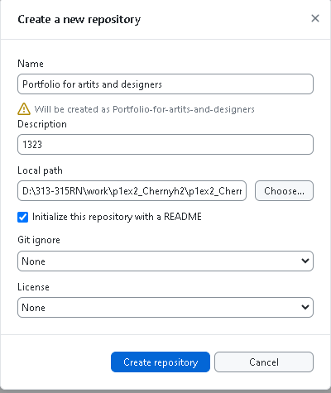
Рис. 3. Создание локального репозитория.
После чего я нажимаю кнопку «Create repository» и у меня создается папка.
Шаг 3. Чтобы клонировать (скачать все файлы, находящиеся в репозитории себе на ПК) репозиторий я нажимаю на вкладку «File» и «Clone repository», как это показано на рисунке 4.
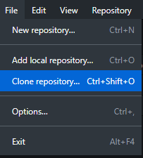
Рис. 4. Клонирование репозитория.
Далее я выбираю нужный мне репозиторий и указываю путь, где он будет находиться и нажимаю «Clone».
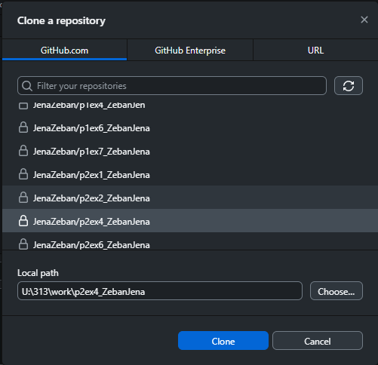
Рис. 5. Клонирование репозитория.
Шаг 4. При добавлении какого-либо файла я делаю коммит и нажимаю кнопку «Commit to main» следом «Publish repository»
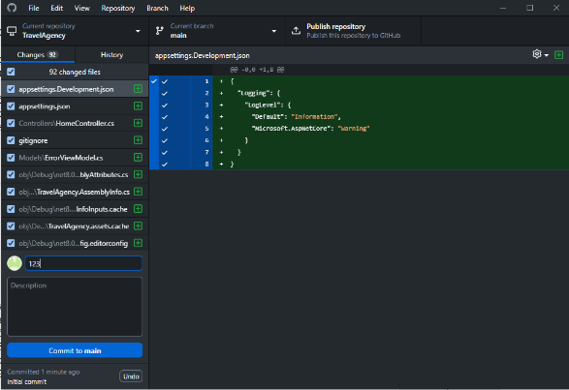
Рис. 6. Добавление локального репозитория на GitHub.com
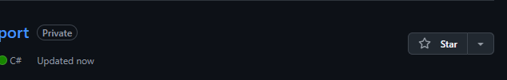
Рис. 7. Репозиторий
Вывод: сегодня я научился работать с GitHub Desktop, а именно создавать, клонировать, пушить репозитории на, изменять либо добавлять файлы.

03.11.25
Тема: Определение структуры MVC-приложения, взаимодействие моделей, контроллеров и представлений. Оформление отчетной документации
Ход работы:
Шаг 1. Правило зависимостей – это правило которое гласит, что зависимости в исходном коде должны указывать исключительно внутрь. Внутренние компоненты не должны иметь знаний о внешних компонентах и не могут ссылаться на них. Это правило касается всех элементов, включая функции, классы и переменные.
Шаг 2. Сущности = это объекты либо структуры данных и функций. Их смысл в том, что они не должны быть изменены от внешних факторов.
Шаг 3. Сценарии – это такие данные, в которых если что-то изменить, то это не будет влиять на весь код, но если будут какие-либо изменения в работе приложения, то это повлияет на сценарии.
Шаг 4. Интерфейс-адаптеры – это конверторы, которые преобразуют какие-либо форматы на наиболее удобные форматы сущностей и сценариев, на более удобные форматы для дальнейшей работы.
Шаг 5. Данные, пересекающие границы, должны представлять собой изолированные структуры, такие как базовые структуры или Data Transfer Objects (DTO). Важно избегать передачи сущностей или структур, зависящих от внешнего круга, чтобы не нарушать правило зависимостей. Данные должны передаваться в формате, удобном для внутреннего круга.
Шаг 6. Удалив папку Models, я создал папки Domain DAL Servers в решение через обозреватель решений и создал в каждой папке проект «библиотека классов»

Рис. 12. Создание папок Domain DAL Servers
Вывод: я узнал о правиле зависимостей, а также научился создавать папки Domain DAL Servers, в которых содержится проект «библиотека классов».

04.11.25
Тема: Frontend разработка основная страница: написание шапки сайта, секции «О нас». Оформление отчетной документации.
Ход работы:
Шаг 1. В рамках работы над основным дизайном сайта был разработан и стилизован хедер (шапка) страницы. Он содержит логотип и навигационное меню, оформленное с помощью градиента и фиксированного позиционирования, чтобы всегда оставаться в верхней части страницы при прокрутке. Структура хедера позволяет пользователям быстро переходить между разделами сайта, такими как «Посмотреть», «Руководство» и «История».
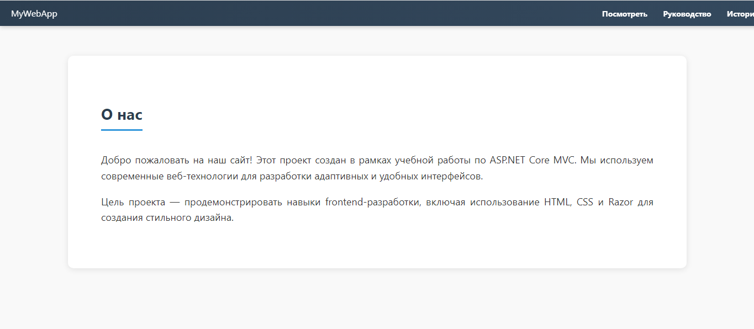
Рис. 1. Хедер


Рис 2. Адаптированный хедер.
Шаг 2. В CSS был добавлен набор стилей для оформления элементов хедера, включая настройки для логотипа, навигационного меню и кнопок. Использование Flexbox (display: flex) позволяет легко распределять и выравнивать элементы, а фиксированное позиционирование (position: fixed) делает хедер доступным на всех уровнях прокрутки страницы. Это улучшает навигацию по сайту, позволяя пользователю иметь быстрый доступ к основным разделам без необходимости прокручивать страницу вверх. Эффекты при наведении, такие как изменение цвета фона и увеличение логотипа, делают интерфейс более интерактивным и привлекательным.
Вывод: Разработка хедера сайта, включая структуру и оформление, была успешно выполнена и отвечает современным требованиям веб-дизайна. Примененные методы и стили обеспечивают не только привлекательный внешний вид, но и удобство для пользователей. Пользователь может легко ориентироваться в навигации, переходя между разделами сайта, а функциональность и интуитивность интерфейса способствуют повышению качества восприятия и взаимодействия с контентом. Удобство использования, улучшенная визуализация и интерактивные элементы помогают повысить общую удовлетворенность пользователей и привлекают внимание к ключевым разделам сайта

